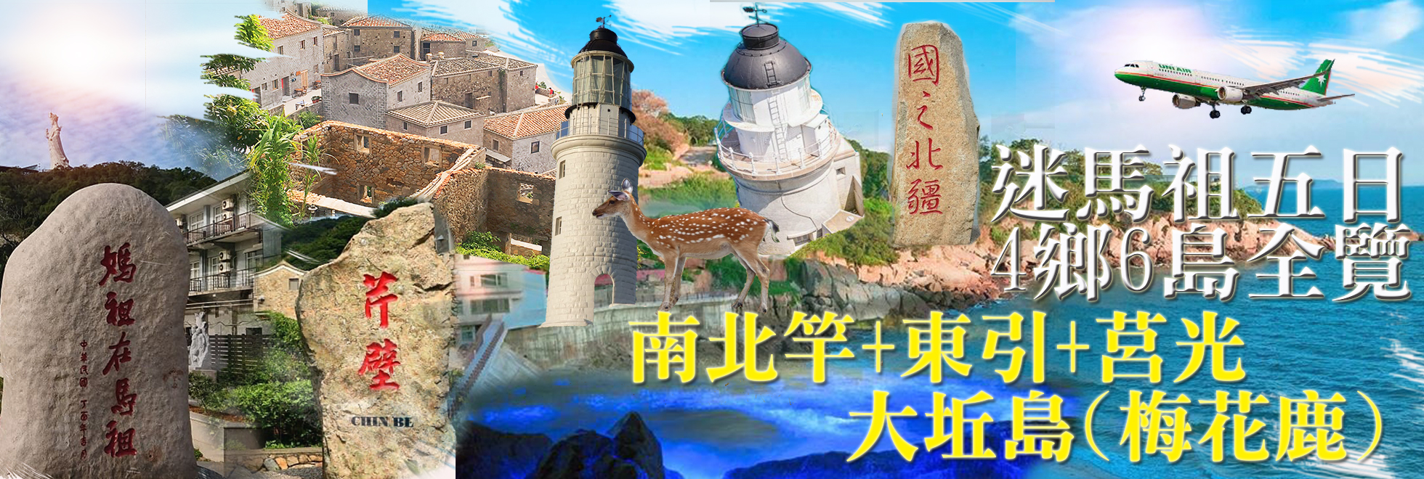
 立榮團體專案機位。 一般配法如下：
 | 航空公司 | 航班 | 起飛地點 | 起飛時間 | 抵達地點 | 抵達時間
去程 |  | B7-8751 | 松山機場 | ０６：５０ | 南竿機場 | ０７：４５
回程 |  | B7-8756 | 南竿機場 | １０：４０ | 松山機場 | １１：３０

 | 航空公司 | 航班 | 起飛地點 | 起飛時間 | 抵達地點 | 抵達時間
去程 |  | B7-8757 | 松山機場 | １０：５０ | 南竿機場 | １１：４５
回程 |  | B7-8758 | 南竿機場 | １２：２５ | 松山機場 | １３：１５

 | 航空公司 | 航班 | 起飛地點 | 起飛時間 | 抵達地點 | 抵達時間
去程 |  | B7-8765 | 松山機場 | １５：５５ | 南竿機場 | １６：５０
回程 |  | B7-8760 | 南竿機場 | １７：２０ | 松山機場 | １８：１０
實際班機。依實際出發日期訂位為主。專案票無法指定時間

 | 松山機場南竿【天后宮、媽祖巨神像、福山照壁、240砲陣地、北海坑道】
【馬港天后宮】馬祖地區香火最盛也最氣派的廟宇，據文獻資料推斷最遲在清嘉慶年間即已肇建，廟中供桌前方的石棺，相傳為媽祖娘娘葬身的墓穴。請別忘了來此上香求平安。
【媽祖巨神像】全世界最高的媽祖神像。近年來，「媽祖在馬祖」是馬祖主要的行銷口號，而媽祖巨神像的興建，更代表馬祖人民對於媽祖信仰的虔誠，這座神像從提案到正式落成，花了十年以上的時間，可見馬祖居民的決心。巨神像周邊，陳列由十二幅雕塑組成，述說媽祖得道成仙的故事。
【福山照壁】位於福澳村西南方福山公園的山頭，上書「枕戈待旦」四個三、四人高的大字，是遊客搭船訪馬的第一印象。為先總統蔣公於民國四十七年七月蒞臨馬祖巡視防務時，嘉勉地區軍民不忘復國之志而親筆所題，並銘刻於碑石上，這面精神標語雖然稱之為照壁，但實際上是一座地上五樓、地下一樓的長方形建築物，之前作為「連江縣文建館」。展示馬祖風土民情、漁業資源、文經建設的發展歷史與沿革。
【240砲陣地】曾經是反共前哨、復國跳板的馬祖列島，擁有一大堆看不完的戰地史蹟，也是來到馬祖旅遊的觀光客最想一窺究竟的「禁地」，位於南竿島上的240大砲，是目前已開放參觀的戰地設施中，最具代表性的景點，參觀者莫不動容。全國最大口徑，直徑有24公分，一次要十二名弟兄來操作，有馬祖鎮島之寶稱號的超級榴彈砲，1995年最後一次試射之後就沒再發射過，不過，巨砲依然堅守崗位保衛台海的安全。
【北海坑道】把堅硬的花崗岩鑿成井字型交錯的坑道，還能容納百艘艦艇，真可說是鬼斧神工的蓋世之作，這也是金馬地區最大的坑道碼頭。深長的地底世界透著一股神秘氣息，配上坑道內的腳步聲、拉長的身影、水道徐徐的波動，氣氛令人著迷。(因為漲潮時步道會淹沒水中，所以會隨著潮汐關係做行程調整)。
【夜尋藍眼淚】藍眼淚是夜光藻群聚於馬祖岸邊，形成夜晚發光的現象。海面上夜光藻經風浪吹撫，或拍打礁岸，而綻放整片夢幻藍光，隨著水波漣漪，忽隱忽現，如少女般嬌羞地與到訪的追淚旅客短暫相遇，如果將手伸進海水中輕輕撥弄，竟會泛起上千個藍色光點，宛如灑落凡間的點點繁星，就在你指間輕輕溜過…，就是這種如真似夢般的美景，吸引來自各地的追淚旅客，要來一睹馬祖藍眼淚的迷人丰采。
▲藍眼淚及星沙和觀星活動為自然生態景象，在每年4-6月為藍眼淚量最大期，但還需視當日天候濕度環境適合及月光光害影響最低的情況下才能看到，若當日因相關因素無法看到，敬請見諒。
▲如遇天候影響，海上岸邊風浪過大安全之考量，尋找藍眼淚行程將取消，敬請見諒及配合。
▲以上行程僅供參考，一切需依當地當時天候、交通等狀況而有調動，但景點不會減少，敬請各位貴賓見諒！
▲當地所使用車型車款將依照當日出發報名人數調整。
▲馬祖地區交通資源有限，車輛安排皆以接駁為主；遇旺季期間，車輛調度吃緊，需請旅客見諒並耐心等待。

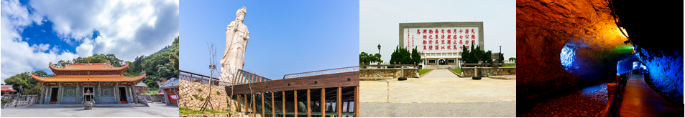
 | 早餐: 敬請自理  午餐: 馬祖特色餐(350/人)  晚餐: 馬祖風味餐(350/人)
 | 南竿飯店:麗緹、依金娜、皇亞會館、津沙101或海天民宿或同級。(不可指定住宿)

 | 南竿東引環島【東湧燈塔、擂鼓石、太白天聲、烈女義坑、一線天聽濤、安東坑道、國之北疆】
早餐後，前往南竿福澳港，準備搭乘船班出發東引島【船行時間約120分鐘】
【東湧燈塔】位於東引島東北端世尾山山坡上，在1904年完成建造，由英總稅務司赫德（Robert Hart）晚年監造，屬歐式建築風格，塔身、燈塔、週邊純白房舍身形，蜿蜒磐據於山坡上，襯托著碧海藍天，白色的建築風姿讓東引充滿異國風味。而早期的東引島民則習稱「東湧燈塔」為「東引別墅」。
【擂鼓石】懸凸於步道旁山壁間之花崗岩巨石，狀似圓形大鼓，為特殊之地質景觀。太白天聲：在巍峨巨石上所開闊出一處觀景點，春夏霧季，雨霧迷濛，加上海浪潮聲，恍如太虛幻境。
【太白天聲】指的是一處巍峨險峻的巨石，每逢3至5月的霧季，巨岩在煙霧朦朧中若隱若現，讓人彷彿置身太虛幻境中，因而有了這個稱號。遊客可經由觀景台瞭望整幅大自然的秀麗美景，春季欣賞雲霧繚繞間神秘的花崗岩之美；夏日的步道兩旁花草崢嶸，又是截然不同的景色。
【烈女義坑】是東引北端一處特殊的狹灣坑谷流傳著一個淒美的故事：清光緒末年，東南沿海一帶賊寇群起，某一天賊寇掠奪漁船殺害船主，又想凌辱船妻，但烈女不從，逃至懸崖坑谷投海自盡。現今外圍砌有一道仿古城牆守護，上刻〝義膽干雲天，忠烈傳千古〞等大字，並立碑記烈女事蹟。
【一線天聽濤】為一處海蝕地形，兩岩壁垂直相鄰至相接，下通海、上接天之海天麗景地質景觀，底部海潮夾雜侵蝕石塊，如萬馬奔騰之聲音，壯闊迴繞於岩壁間。岩壁上題有「天縫聆濤」四個大字，是民國61年參謀總長賴名湯蒞臨東引巡視時所題。
【安東坑道】安東坑道是穿越整座二重山所建成的，入口處有段斜約30度的坡，下坡時並不覺得累，但返回入口就真的是考驗遊客的體能了。過去的安東坑道有軍隊駐防，百位阿兵哥都在這深遠而陰冷的隧道中生活，連長室、廁所等標示牌仍然清晰可見，在坑道中，可想像過去士官們來回穿梭的畫面，讓我們體會到士兵們的生活是如此的艱辛。昔日的坑道砲口，如今已成為觀賞東引谷灣式海岸的最佳平台，「長長鼻」的特殊海蝕景象在此清晰可見。另外此處更是賞鷗的好地方，夏季時黑尾鷗會遷移到此繁殖下一代，因此也是愛鳥人士每年必定到的勝地。
【國之北疆】很多人知道中華民國國境最南到曾母暗沙，但可能不知道國境最北，其實是在東引。位於西引后澳上方約600公尺的「北固礁」，是我國分布最北的國土，但這座小島礁可不是隨時得見，它會隨著潮水的漲退而出現，但為紀念國之北疆在此，在后澳立起寫著「國之北疆」的石牌，就算沒看到北固礁，還是可以證明自己來過國境之北。
▲以上行程僅供參考，一切需依當地當時天候、交通等狀況而有調動，但景點不會減少，敬請各位貴賓見諒！
▲行程採合車制出團，非由本公司獨立出團，當地會有合併團情況，所使用車型車款將依照當日出發報名人數調整。
▲馬祖地區交通資源有限，車輛安排皆以接駁為主；遇旺季期間，車輛調度吃緊，需請旅客見諒並耐心等待。
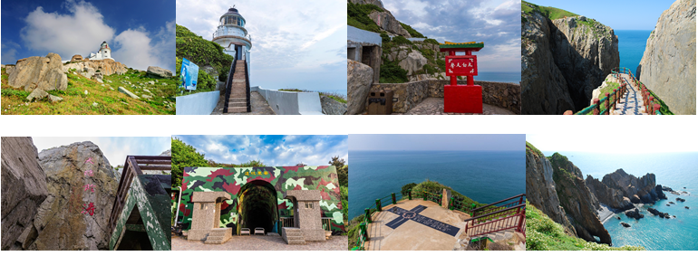
早餐: 飯店內用
午餐: 馬祖特色餐(350/人)
晚餐: 馬祖風味餐(350/人)
東引飯店: 昕華飯店或印象北疆民宿或123民宿或明建星民宿或同級

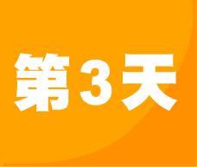 | 東引南竿大坵-梅花鹿北竿環島【坂里黃金沙灘、壁山觀景、芹壁閩東古厝+下午茶、橋仔漁村】海鮮痛風餐
前往南竿福澳港，準備搭乘往返的船出發大坵【船行時間約10-20分鐘】
【大坵-梅花鹿】前大坵島上除了原有的通道，還建有一條主要的步道。整條步道長約四、五百公尺。大坵有豐富的動植物生態及海蝕地形，在步道上除了可以看到軍事設施場景及野放梅花鹿，還可以看到展望良好的海岸地形。大坵的東北側是欣賞大坵海岸地景的最佳地點，可看到海蝕溝及海蝕洞等海蝕地形，在東北端則可以看到小坵以及位於大、小坵之間的顯礁，顯礁處的海水面較淺，早期可能為連接兩個島嶼的地方，後因海水侵蝕而分離。大坵的西北側，因花岡岩海岸的節理面不斷受到海岸的侵蝕，大部分發育成海蝕溝及海蝕洞等地形景觀。每年6-9月連江縣政府有安排船隻可以到大坵島，也可從海上欣賞北竿的海岸、聚落及賞鷗。
從大坵島，準備搭乘往返的船出發北竿【船行時間約10-20分鐘】

【坂里黃金沙灘】一片綿延的海岸線，不時閃爍因為含有石英成分而反射的光芒，還有馬祖地區唯一規劃的海上遊憩活動區，是戲水的最佳勝地。

【壁山觀景】濱海而立的北竿機場、晶瑩細緻的塘后沙灘、熱鬧繁華的塘岐街道，及附近島嶼螺山、蚌山、無名島、峭頭、大坵、小坵等，盡入眼簾；霧季時，山頭在濃霧籠罩下隱約縹緲，猶如置身人間仙境。

【芹壁閩東古厝+下午茶】也有人形容此處有如地中海般的風光,一座座石頭屋屹立在臨海陡峭的山坡上，風景絕佳，號稱全國國寶級石頭屋保留最完整的閩東建築區，也可在夏日午后，近眺烏龜島，享受地中海般的風情圍繞。

【橋仔漁村】橋仔漁村昔日是北竿居民最多的村落，村中的橋仔港曾為商業轉運港，漁民多以海維生，住屋多面海而建，方便觀察海象。因位居山谷間，雨水切割形成溝壑，處處塔有小橋，而福州話中”仔”是”小”的意思，故而得名。
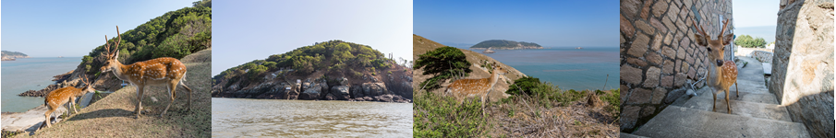
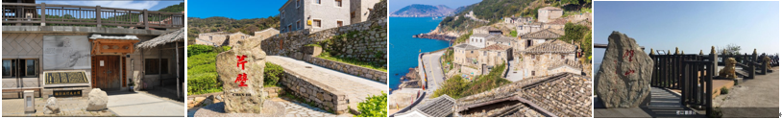
早餐: 飯店內用
午餐: 馬祖特色餐(350/人)
晚餐: 海鮮痛風餐(600/人)
北竿飯店:木喜海景民宿或北海岸或碧雲天或台江.或宏瑞飯店或同級(不可指定，滿房改住南竿)
南竿飯店:麗緹、依金娜、皇亞會館、津沙101或海天民宿或同級。(不可指定住宿)

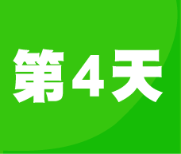 | 南竿西莒青帆碼頭【西莒環線:陳元帥祖廟→青帆村→田澳村→菜浦澳→西坵村→坤坵沙灘＋亞洲唯一”方塊海奇景＂→青帆碼頭】東莒島【東莒環島【東莒燈塔、大埔石刻、大坪村、大埔古村落、福正聚落、神秘小海灣、戶外夜尋藍眼淚】
前往南竿福澳港，準備搭乘往返的小白船出發東莒島【船行時間約50–60分鐘】
【陳元帥祖廟】馬祖地區廟宇，絕大多數由大陸分爐而來，但民國九十六年五月擴建落成的威武陳元帥廟，卻是馬祖列島唯一具有「祖廟」地位的廟宇，不但發揚光大到大陸福建長樂鶴上、浙江岱山、馬祖南、北竿，甚至分爐到浙江大陳島，由於大陳島居民撤退至台灣，而隨著大陳人落居美國，陳元帥的信仰，巳經遍及馬祖、台灣、大陸，甚至遠在美國都有僑民供奉與信仰，堪稱「西莒之光」。
【青帆村】舊稱白犬島的西莒，自從清末五口通商後，外國商船經常需要在青帆澳口候潮，以利漲潮時順流駛入馬尾港。由於停泊青帆澳口期間，需要補充淡水、鮮魚、蔬菜等民生必需品，因此常與當地人以物易物。直到國共內戰，大陸撤退之前，青帆村洋貨充斥，一片榮景，故有「小香港」美稱。青帆村舊稱青番村，馬祖話「青番」是指洋人之意，可見清末五口通商後，洋人在此活動與交流之頻繁。
【菜埔澳】菜埔澳位於西莒島東北方，隸屬田沃村，澳口因盛產紫菜而得名。近岸一塊大礁石「菜埔印」的紫菜產權，屬陳元帥廟宇管理委員會所有，每逢紫菜盛產季節，廟管會就會公開舉行標價，得標者才有權上礁採集紫菜。菜埔澳沿岸自然地景地貌屬於典型的花崗岩錐狀形，地勢起伏極大且相當陡峭，花崗岩脈呈放射狀深入海中，形成大小不一的谷地與灣澳。花崗岩質堅硬，長期受風化解體和波浪侵蝕，多形成崩崖、險礁等地形，因此海濱地形十分多樣化。菜埔澳不但是莒光鄉重要的觀光景點，由於澳口海流變化很大、漁源豐富，也是頗受釣客青睞的最佳釣場之一。
【西坵村】西坵村：西坵村位於西莒島西邊，係依其轄地「西路」、「坤坵」，各取一字名為「西坵村」。當年東海游擊隊曾在坤坵設立「康樂新村」。該村地勢較高，視野較佳，西望大陸長樂縣梅花鎮，南眺平潭島，動靜盡收眼簾。國軍進駐後，師部鄰近於此，許多軍事單位圍繞在村落四周，西莒英雄館建於鄰近的緩坡上。村內住戶除種菜、開店做小生意外，小吃、洗衣、浴室、小說出租、網咖店等，為本村帶來小財富。西坵村聯合辦公中心左方有步道通往青帆村「山海一家」，中途還有觀景臺，大王廟旁也有步道直通「仙洞」，再通坤坵。附近海域有蛇山，是一列島礁，在退潮時候，附近潔淨的弧形灘地就會露出，而漲潮時則僅留島礁上方，從遠處看就像是一條盤旋在大海中的巨蟒，「蛇山」的稱號，就由此而來。
【坤坵沙灘觀蛇島】坤坵位在莒光鄉西北方，澳口有寬廣的沙灘與潮間帶，大退潮時可步行至外海的蛇島，是戲水弄潮與欣賞夕陽的絕佳景點；澳口只剩一戶人家，偶而從台灣返鄉居住。蛇島又名蛇山，是由四座海中島礁所構成，一字蜿蜒排開，形貌宛如一尾巨蛇蟠踞於海；又有一說，稱蛇島主峰前的海蝕地形隨海水漲退，宛若蛇之吐信，故名之。由於離西莒本島很近，往昔島上居民趁退潮時就可涉水而過撿拾貝類，其中的島礁，早年為駐軍火砲射擊訓練的目標，但如今已被劃入燕鷗保護區。
【世界唯二亞洲唯一~方塊海-奇景】法國南部小島Île de Ré（雷島）因「方塊海奇景」而爆紅，但其實不用遠跑歐洲，現在在馬祖西莒的坤坵沙灘，也就能看到這種堪稱上帝傑作的景觀。位在西莒島西方的坤坵沙灘與蛇島之間，由於地形與海流關係，在漲潮時，海浪從不同方向前來交會，恰巧形成兩組互相正交的波浪，而形成一格一格方塊海奇。形成的時機，小潮、中潮與大潮的時間不同，約在小潮的乾潮底前30分鐘、乾潮底起漲30分鐘；中潮的乾潮前60分鐘、乾潮底起漲後60分鐘；大潮的乾潮底前90分鐘、乾潮底起漲90分鐘。想要捕捉神秘方塊海景觀，除了在坤坵沙灘上方的涼亭中可捕捉外，也可選擇鄰近地勢較高的坡道拍攝，但由於方塊海為海流交會形成，因此只能遠觀。
註:此為自然景觀,依當天潮汐為主。
【東莒燈塔】台灣第一座使用花崗岩所建造的燈塔，「年資」已逾百年，屬於二級古蹟，白色身影多年來屹立不搖，是東莒人心中永遠的精神指標。
【大埔石刻】在民國42年被發現，後經鑑定為三級古蹟，是馬祖以往常受海盜侵襲攻略的重要見證。四周有涼亭、沙灘、將軍廟，景絕佳。原文『萬曆彊梧，大荒落地，臘後挾日，宣州沈君有，容獲生倭69名於東沙之山，不傷一卒，閩人董應舉題此。』計41字。
【大坪村大埔古村落】位於東莒島南半部，依其轄地「大埔」「熾坪」各取一字而稱之為大坪村，其中大埔聚落數十戶方正的閩東建築，成梯形矗立在崖邊，深具觀光潛力，縣府已將其納入聚落保存區善加保護。
【福正聚落】曾經是東莒人口最多的村落，但其命運與大埔聚落一樣，面臨嚴重人口外流問題，目前僅剩幾戶人家居住於此，依山面海的福正聚落，有著絕佳的地理位置，雖然已經凋零，但是仍然保留著過往純樸的風貌。
【神秘小海灣】是個海蝕奇特地形原為小額貿易年代上貨處，岩石被海水長期侵蝕，挖出了一條溝，而這個溝之前，正好又有一根短短的柱狀岩石；呂洞賓、何仙姑是神，就算是留下來的腳印都超巨大，因此，身體器官很大也就不奇怪了；會出現這麼巨大，又剛好一對的男女性徵，據說就是他們正在激情演出了。
【戶外夜尋藍眼淚】藍眼淚是夜光藻群聚於馬祖岸邊，形成夜晚發光的現象。海面上夜光藻經風浪吹撫，或拍打礁岸，而綻放整片夢幻藍光，隨著水波漣漪，忽隱忽現，如少女般嬌羞地與到訪的追淚旅客短暫相遇，如果將手伸進海水中輕輕撥弄，竟會泛起上千個藍色光點，宛如灑落凡間的點點繁星，就在你指間輕輕溜過…，就是這種如真似夢般的美景，吸引來自各地的追淚旅客，要來一睹馬祖藍眼淚的迷人丰采。
▲藍眼淚及星沙和觀星活動為自然生態景象，在每年4-6月為藍眼淚量最大期，但還需視當日天候濕度環境適合及月光光害影響最低的情況下才能看到，若當日因相關因素無法看到，敬請見諒。
▲如遇天候影響，海上岸邊風浪過大安全之考量，岸邊尋找藍眼淚行程將取消，敬請見諒及配合。
▲以上行程僅供參考，一切需依當地當時天候、交通等狀況而有調動，但景點不會減少，敬請各位貴賓見諒！
▲當地所使用車型車款將依照當日出發報名人數調整。
▲馬祖地區交通資源有限，車輛安排皆以接駁為主；遇旺季期間，車輛調度吃緊，需請旅客見諒並耐心等待。
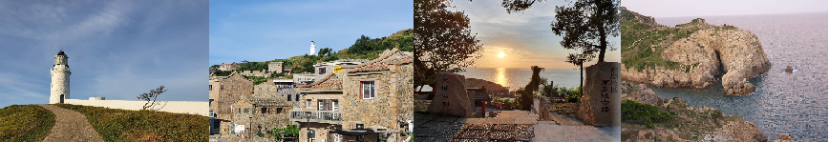
早餐: 飯店內用
午餐: 馬祖特色餐(350/人)
晚餐: 馬祖風味餐(350/人)
東莒飯店: 鴻景山莊或船老大民宿或故鄉民宿或同級 如遇東莒滿房. 則改回南竿或北竿住宿

 | 莒光南竿【勝利山莊、馬祖酒廠、八八坑道、蔬菜公園】 松山機場
早餐後，前往碼頭，準備搭乘船出發南竿【船行時間約50分鐘】
【勝利山莊】位在清水勝利水庫旁的勝利山莊，是一座將山壁開鑿後所建立的招待所，專門用來接待總統或高級長官蒞臨馬祖時之用。除的客房以外，坑道內別有洞天，還設有寬敞氣派的餐廳，每當總統蒞臨巡視，軍方都會安排在此舉辦餐會，發表談話。勝利山莊坑道內，配置有接待大廳、展示廳、客房和餐廳，以及一座裝飾用的七五山砲，軍方定時開放遊客進入參觀，讓遊客有機會一窺傳說中神秘的「總統套房」真面目。
【馬祖酒廠】馬祖酒廠位於牛角村口，使用甘美清冽的泉水，所釀出的佳釀盛名遠播，尤其以大麴、高梁、陳年老酒最為得名，而充滿戰地氣息的八八坑道，冬暖夏涼，兩旁的老酒甕，配上不時迴盪在坑道內的水滴聲，又另有風味。
【八八坑道】原為軍方戰備坑道，如今則是窖藏酒罈的坑道，一靠近坑道口，就可以聞到酒香味。
【蔬菜公園】山隴是南竿鄉介壽村的舊地名稱，此片蔬菜公園是馬祖少數的平地，經過重劃後，呈現出整齊劃一的農田景觀，反映出馬祖人樸實克儉的一面。
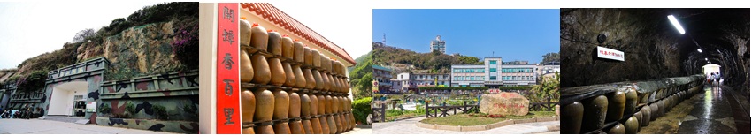
早餐: 飯店內用
午餐: 敬請自理
晚餐: 敬請自理
溫暖可愛的家
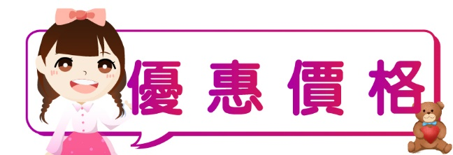
出發日期 | 114年4/21~4/25
團 費  （計價單位：  新臺幣）  現金優惠價 | 項 目 | ＊＊＊恕無敬老/殘陪/兒童票,敬請見諒＊＊＊
團 費  （計價單位：  新臺幣）  現金優惠價 | 成 人 | $23500元
團 費  （計價單位：  新臺幣）  現金優惠價 | 單人房差 | 6000
團 費  （計價單位：  新臺幣）  現金優惠價 | ○ 預約報名後，請於三天內繳交訂金每人NTD$10,000元。於收到款項後和正確旅客資料(中文姓名/出生日期/身分證字號)，始完成參團作業。於收到款項後，始完成參團作業。
團費包含 | 1. 台灣本島機場／馬祖-來回經濟艙團體機票(不得指定航班)。(專案票價:無老童殘票)  2. 餐食：4早+4午+4晚。  3. 飯店：如行程所列(恕不指定飯店) 馬祖無星級飯店,住宿均為當地優質合格民宿為主。  4. 行程表列之車船資、門票。  5. 保險：新臺幣200萬旅責險＋20萬意外醫療險(實支實付)＋離島滯留險。
團費不包含 | - 私人消費：如行李超重費(航空行李託運規定每人限重10公斤，超過部分將加收行李超重費)、個人旅行平安保險。  - 單人房差：$6000元  - 含導遊及司機5天服務小費（共5００元）。

※ 此行程需16人以上方達出團人數，如人數不足無法出發將於出發前七天通知並辦理退費。
※ 航班：
◆ 國內異地出發者，異地機場出發依實際訂位狀況覆為主。同行旅客不同地點出發因航班時間不同，當地可能無法併團同行，造成不便敬請見諒。
◆ 票種為團體專案機票，限當日當班使用，不得轉讓、不得更改行程，不得變更名字 , 不得換人,, 開票後如欲延期、取消退票視同廢票，無退票價值。

＊＊＊恕無敬老/殘陪/兒童票,敬請見諒＊＊＊

◆ 機票請在開票前確認與身份證上姓名、出生日期、身份證字號無誤，一經開票後如有錯誤視同廢票，無退票價值必須重新購票。

※ 飯店：
◆ 馬祖住宿品質以乾淨整潔為主，飯店三人房是以二人房加床為主，因加床鋪關係客房空間稍微狹小，敬請見諒。
※ 餐食：
◆ 素食：離島素食餐安排，無法同台灣本島般多變化，離島素餐多以蔬菜、豆腐等食材料理為主，故建議可先自行準備素食罐頭／泡麵等，以備不時之需，敬請理解！
※ 如遇天候不佳，為旅客安全考量，本公司保有變更行程內容之權利，還請見諒。或依各展館休館日期，行程或餐食次序若有變動，以當地接待為主。
※ 個人慣用之常備藥品，請隨身攜帶，請勿放置大件行李或托運行李中，以方便用藥。
※ 本行程設定為團體旅遊行程，故為顧及旅客於出遊期間之人身安全及相關問題，於旅遊行程期間，恕無法接受脫隊之要求，敬請見諒。
※ 以旅客自身之旅遊安全及同團其它團員之旅遊權益等考量，凡年滿70歲以上或行動不便或身體狀況，已較不適旅遊仍執意出遊之貴賓，需有家人或友人同行，方接受報名，不便之處，敬請見諒。
※ 本行程是無派領隊之團體行，台灣本島無領隊隨行，由導遊於當地接團服務。

◆ 搭乘飛機請攜帶有照片之身分證明文件正本(如：身分證、駕照、健保卡)。
◆ 本國籍身心障礙者，搭機時需出示身心障礙證明，如未攜帶現場需補齊優待之差額。
◆ 外國籍旅客請持護照正本，如有居留證也請一併攜帶。
◆ 為維護旅客的搭乘權益，請於起飛前60分鐘，抵達所屬航空公司櫃檯辦理報到手續，最遲於起
飛前30分鐘辦妥報到手續，逾時機位將被取消，產生之額外費用需由旅客自行負擔。
◆ 機票如為團體票限當日當班次使用，無退票價值。假期票依規定辦理。
◆ 團體票座位依照姓氏筆劃排列事先刷出，無法保證同行者座位相鄰，假期票為現場劃位。
★★特別說明★★
若因天候不良導致班機無法起飛，可更改日期出發，若無法挪期要求退費者，需扣除行政作業費用每人1500元。

